Анкета животного без владельца от 06.08.2024 г.

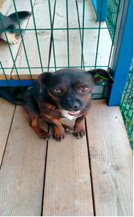 | Дата отлова, место (район, улица) | 06.08.2024 г.  Изобильненский район, г.Изобильный, ул. Суворова
 | Вид, пол животного | Собака, кобель
 | Окрас животного | коричневый
 | Инд. номер/маркировка животного | 8355
 | Дата операции

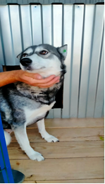 | Дата отлова, место (район, улица) | 06.08.2024 г.  Изобильненский район, г.Изобильный, ул. Красная
 | Вид, пол животного | Собака, сука
 | Окрас животного | Черно-серо-белый
 | Инд. номер/маркировка животного | 8360
 | Дата операции

